الضجة كمصدر إزعاج
الأسئلة:
إمتحان سنة 2002
أجب عن أربعة الأسئلة 13-17 (لكل سؤال – 19 درجة) وأجب عن السؤال 18 (24 درجة).

13. في الآونة الأخيرة تتزايد مصادر الضجّة، وتزداد المطالبة باتخاذ خطوات لتقليصها. وزارة جودة البيئة هي المسؤولة عن منع مصادر الضجّة.
صف ثلاث طرق تستطيع وزارة جودة البيئة بواسطتها تفعيل صلاحياتها كمسؤولة عن منع مصادر الضجّة.

فحصت وزارة جودة البيئة في العقد الأخير أيّة نسبة من السكان في إسرائيل تتعرّض للضجّة التي مصدرها شوارع المدن، وايّة نسبة تتعرض للضجة التي مصدرها الشوارع بين المدن.
نتائج الفحوص، حسب السنوات، معروضة في الرسمين البيانين 1-2 اللذين أمامك.

الرسم البياني 1 – النسبة المئوية من السكان المعروضة للضجة التي مصدرها شوارع المدن

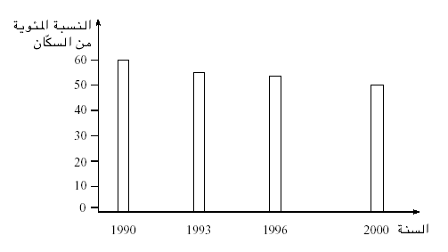

الرسم البياني 2- النسبة المئوية من السكان المعرضة للضجة التي مصدرها الشوارع بين المدن

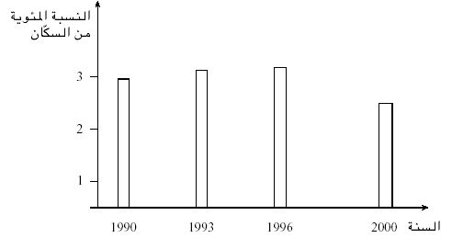
14. أ. (1) أذكر أيّة نسبة مئوية من السكان تتعرض للضجة التي مصدرها شوارع المدن، وأيّة نسبة من السكان تتعرض للضجة التي مصدرها الشوارع بين المدن، في كل سنة من السنوات المذكورة في الرسمين البيانيين.
(2) أذكر وإشرح سببين للفروق بين نسبة السكان التي تتعرض للضجة التي مصدرها شوارع المدن ونسبة السكان التي تتعرض للضجة التي مصدرها الشوارع بين المدن.
(12 درجة)
ب. أذكر وإشرح وسيلة واحدة لتقليص الضجة التي مصدرها من شوارع المدن، ووسيلة واحدة لتقليص الضجة التي مصدرها من الشوارع بين المدن. (7 درجات)

15. أ. ما هو "الإعياء السمعي" (היסט שמיעה)، وما هو "العجز السمعي" (חבלה [טראומה] אקוסטית)؟ (10 درجات)
ب. إلى ماذا يمكن أن تُؤدّي ضجة السيارات: إلى "إعياء سمعي" أم إلى "عجز سمعي"؟ علّل. (9 درجات)

16. أ. ما هو مقياس الضجة، وكيف حُدِّد فيه حد القياس السفلي والعلوي؟ (10 درجات)
ب. استعن بالمنوموغراف الذي أمامك، واحسب ماذا يكون مستوى الضجّة المشترك بين ضجة سيارة مستوى ضجتها هو 80 dB وضجة سيارة مستوى ضجتها 77 dB. (9 درجات)
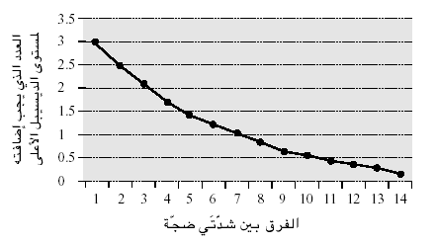

17. أ. أمامك رسم تخطيطي لموجتين، I وَ II.
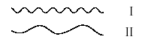
أي من الموجتين – I أم II– تصف نغمة عالية، وأي منهما تصف نغمة منخفضة؟ علّل. (5 درجات)
ب. ما هو تردّد موجه الصوت التي طولها 50 سم؟ إفترض أن سرعة الصوت هي 340 متر في الثانية. فصّل حساباتك. (5 درجات)
الرسم البياني الذي أمامك يعرض العلاقة بين تردّد نغمات نقية وحدّ سمع (סף שמיעה) الإنسان.
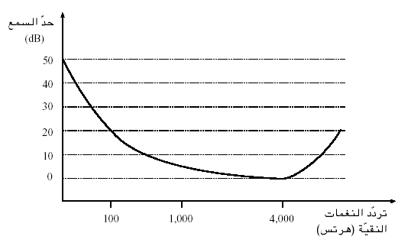
جـ. نُسمع شخصاً نغمات ترددها 1،000 هرتس بشدّة 10 dB ونغمات ترددها 100 هرتس بشدّة 10 dB.
أي من هذه النغمات يَسمعها هذا الشخص؟ علّل. (9 درجات)
السؤال 18 (إلزامي)
- أذكر الأعضاء التي تمرّ عبرها الضجة من قوقعة الأذن إلى الدماغ. (11 درجة)
- أذكر ثلاثة اضطرابات فسيولوجية يمكن أن تتسبّب للإنسان على أثر التعرّض للضجّة، باستثناء فقدان السمع. (13 درجة)

إمتحان سنة 2003
إذا اخترتَ هذا الفصل، أجب عن جميع الأسئلة العشرة 21-30.

21. أ. ما هو حدّ السمع عند الإنسان؟ (5 درجات)
ب. كيف يفحصون حدّ السمع عند الإنسان؟ (5 درجات)

22. أ. حدّ القياس السفلي في مقياس الضجّة هو صفر (0).
هل يعني ذلك أنه عندما يبين مقياس الضجة صفراً لا تمر أمواج صوتية حوله؟ إشرح. (5 درجات)
ب. ما هو مبدأ عمل مقياس الضجة؟ (5 درجات)
في الرسم البياني 1 الذي أمامك، عرض لنتائج فحص تأثير مدة التعرّض لضجة شدتها عالية على حدّ السمع عند الإنسان.

الرسم البياني 1: التغير في حد السمع لأصوات
بترددات مختلفة بتأثير التعرض لضجة قوية لفترات زمنية مختلفة
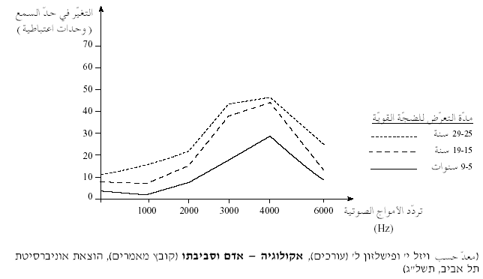

.23 أ. إفترض أن المفحوصين كانوا بأعمار 30-55. كيف تُسمّى الظاهرة التي تنعكس في الرسم البياني 1؟ (4 درجات)
ب. صف الظاهرة. (6 درجات)

24. أعط من الرسم البياني 1 معطيات عددية المقارنةُ بينها تُعبِّر عن الظاهرة التي وصفتها في إجابتك عن السؤال 23. (7 درجات)

25. وُجد في بحث أن حدّ السمع لمجموعات كثيرة من الشباب في الولايات المتحدة يشبه حدّ السمع لمسنين كثيرين في السودان.
أ. إستعِن بالرسم البياني 1 واشرح هذا المكتشَف. (6 درجات)
ب. أذكر تأثيرين سلبيين لهذه الحالة على الشباب في الولايات المتحدة. (6 درجات)

في الرسم البياني 2 الذي أمامك عرض لمعطيات عن تأثير شدة الصوت (مستوى الضجة) على عملية النوم وعلى عملية الاستيقاظ عند الإنسان.
الرسم البياني 2: تأثير شدة الصوت على نسبة الأشخاص الذين ينزعجون منه أثناء النوم وأثناء الاستيقاظ
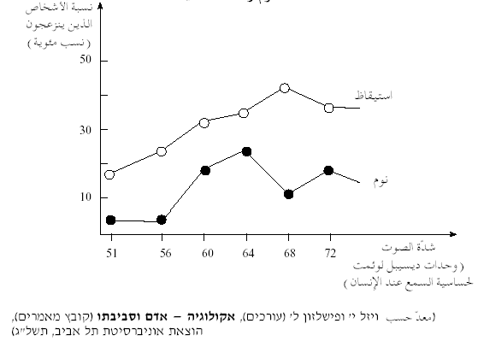

26. في الرسمين البيانيين 1 وَ 2، عُرضت نتائج فحوص تأثير الضجة على الإنسان.
أ. هل يمكن المقارنة بين تأثير الضجة على الإنسان كما هو معروض في الرسم البياني 1 وبين تأثير الضجة على الإنسان كما هو معروض في الرسم البياني 2؟ علّل أجابتك. (6 درجات)
ب. أي من الرسمين البيانيين، الرسم البياني 1 أم الرسم البياني 2 يعطي معلومات مباشرة أكثر عن التأثير الفسيولوجي للضجة على الإنسان؟ علّل إجابتك. (6 درجات)

27. في البندين "أ" – "ب" اللذين أمامك اقتباسات حسب المقال "מטרד רעש ממזגנים נדון בבית משפט/البتّ في قضية ضجة مزعجة مصدرها من المكيفات الهوائية"، הירשברג י, (עורך), הביוספריה, כ', 3-4, דצמבר 1990 – ינואר 1991.
أ. "بتّت محكمة في البلاد في قضية ضجة مصدرها محرك مكيف هوائي في عمارة شقق. حدّدت المحكمة: ’مقبول علينا أحياناً’ أن ’المقاييس الموضوعية’ لا تعكس إحساساً ذاتياً عند الإنسان. ربما يكون الإحساس الذاتي بالضجة أكبر في أعقاب عوامل بيئية".
أذكر عاملين بيئيين يمكن أن يؤثرا على الإحساس بالضجة في عمارة الشقق. (6 درجات)
ب. "لا يسبّب شخص ضجّة قوّية أو غير محتملة من أي مصدر كان، إذا كان في ذلك إزعاج أو يمكن أن يشكل إزعاجاً لشخص يتواجد قريباً من المكان أو للمارّين بقرب المكان".
أذكر مشكلة واحدة يمكن أن تنجم من نص كهذا للقانون، وإقترح طريقة لحلّها. (6 درجات)
في الجدول الذي أمامك عرض لتوصية من سنة 1984 لوزارة التطوير المديني الأمريكية، بالنسبة لمستوى الضجة الأقصى المسموح به لجهاز يخططون بناؤه.
توصية وزارة التطوير المديني الأمريكية
مستوى الضجة* الموجودة في المنطقة التي سيبنى الجهاز فيها. | أصغر من 45 | 50 | 55 | 60 | 65 | 70 | أكبر من 70
مستوى الضجة* الأقصى المسموح به للجهاز المخطط إنتاجه | 51 | 53 | 55 | 57 | 60 | 64 | 65
* مستوى الضجة هو بوحدات ديسيبل لوئمت لحساسية السمع عند الإنسان.
(معد حسب ברכה ר', "פיתוח תקנות סביבתיות לרעש תחבורה", הביוספירה, כ"ב)

28. صف التوجه المعروض في الجدول، وإقترح تفسيراً له. (9 درجات)

29. أ. ما هو خَفْض الضجة في المصدر (הפחתה של רעש במקור)، وما هو خفض الضجة ليس في المصدر؟ (5 درجات)
ب. كيف يراقبون ويتابعون (מנטרים) الضجة في منطقة فيها مطار؟ (5 درجات)

30. انتشرت في السنوات الأخيرة في البلاد ظاهرة بناء دوّارات سير في مفترقات الطرق بدلاً من الإشارات الضوئية.
لماذا تُمكِّن دوّارات السير تقليص الضجة؟ أعط سببين. (8 درجات)

إمتحان سنة 2004
إذا اخترتَ هذا الفصل، أجب عن جميع الأسئلة الثمانية 17-24. (عدد الدرجات لكل سؤال ولكل بند مسجل في نهايتهما).

بحث رجل اقتصاد تأثير الضجة الصادرة عن الدراجات البحرية على المستجمين على امتداد شواطئ كندا، وأوجد طريقة لتقدير الضرر الناجم عن هذه الضجة. أجرى رجل الاقتصاد استطلاعاً للرأي، سأل فيه المستجمين في هذه الشواطئ كم كانوا يدفعون لو اقتُرح عليهم "شراء" الهدوء من هذه الضجة المعينة.
في أعقاب هذا الاستطلاع توصّل رجل الاقتصاد لتقدير يصل إلى 56،000،000 دولار كندي في السنة في أنحاء كندا.
)The Standing Senate Committee on Energy, the Environment and Natural Resources, nonoise.org(معدّ حسب:

17. أ. تكمن في هذه الطريقة أفضلية، لأنها تعطي تقديراً كمياً لأضرار الضجة.
إشرح ما هي الأفضلية التي في هذه الطريقة بالمقارنة مع قياس مستوى الضجة وتحديد مقدار الغرامات والرسوم حسب مستوى الضجة. (10 درجات)
ب. أذكر سلبية واحدة لطريقة التي أوجدها رجل الاقتصاد، واشرح كيف تؤدي هذه السلبية إلى تقدير خاطئ للضرر المادي الذي تسببه الضجة. (10 درجات)

قدّم أصحاب بيوت مبنية بالقرب من مصنع باطون دعوى ضد أصحاب المصنع بسبب الضجة.
مصادر الضجة الأساسية في المصنع هي ثلاثة: شاحنات تفرغ مواد خام وتحمل الباطون، تراكتور ينقل مواد خام من مكان إلى آخر في المصنع، خلاط الباطون.
أجرى مختص من قبل مقدمي الدعوى عدة قياسات لمستوى الضجة في غرفة سكن مقدمي الدعوى.
استمر كل قياس عدة ساعات، وقيس خلالها مستوى الضجة الذي يميز كل واحد من ثلاثة مصادر الضجة في المصنع.
قام مختص من قبل أصحاب المصنع بقياس مستوى الضجة في حدود بيوت مقدمي الدعوى، عندما كان يعمل في المصنع خلاط الباطون فقط.
(معدّ حسب: צו מניעה נגד מפעל בגין מטרדי רעש וזיהום האוויר, הביוספירה כ"ג 2-3, נובמבר-דצמבר 1993)

18. أ. لماذا يجب قياس الضجة داخل البيوت التي بالقرب من المصنع، وإعادة القياس عدة مرات؟ كل مرة في حالة طقس مختلفة؟ (8 درجات)
ب. لماذا لا يكفي قياس مستوى الضجة في الوقت الذي يعمل فيه خلاط الباطون فقط؟ (4 درجات)

19. أ. إقترح حلّين تقنيين لمنع الضجة في المصنع أو تقليصها. (4 درجات)
ب. أذكر أفضلية واحدة وسلبية واحدة لدمج وسائل لمنع الضجة عند تخطيط بناء مصنع، بالمقارنة مع دمج وسائل كهذه بعد أن بدأ المصنع بالعمل. (10 درجات)

الجدول 1 الذي أمامك يعرض مستوى الضجة في 11 موقع عمل في منجرة كبيرة. في كل موقع يوجد عامل واحد يكون فيه طول يوم العمل.

11،10 | 9،8 | 7 | 6 | 5 | 4 | 3 | 2 | 1 | موقع العمل
86.9 | 89.1 | 92.2 | 93.6 | 96.0 | 100.4 | 77.9 | 98.9 | 77.5 | مستوى الضجة المتوسط في يوم العمل (وحدات اعتباطية)
الجدول 1 – مستوى الضجة المتوسط في يوم العمل، الذي قيس في كل واحد من مواقع العمل

(معدّ حسب:W. Tharmmaphornphilas et al. 2003 Applying Mathematical Modeling to Create Job Rotation Schedules for Minimizing Occupational Noise Exposure, AIHA Journal 64:401-405)

بواسطة محاكاة حاسوبية، فحصوا كيف يؤثر تغيير العمال بين المواقع خلال يوم العمل على مستوى الضجة الذي يتعرض لها كل عامل.
نتائج المحاكاة الحاسوبية التي قلصوا فيها مستوى الضجة قدر الإمكان، معروضة في الجدول 2 الذي أمامك.

الجدول 2 – مستوى الضجة الذي تعرض له كل عامل (في المحاكاة الحاسوبية) عندما غيروا العمال بين مواقع العمل خلال يوم العمل
11 | 10 | 9 | 8 | 7 | 6 | 5 | 4 | 3 | 2 | 1 | موقع العمل
95.6 | 95.2 | 95.6 | 95.5 | 95.5 | 95.6 | 95.1 | 95.6 | 95.2 | 95.6 | 95.0 | مستوى الضجة المتوسط في يوم العمل (وحدات اعتباطية)

(معدّ حسب:W. Tharmmaphornphilas et al. 2003 Applying Mathematical Modeling to Create Job Rotation Schedules for Minimizing Occupational Noise Exposure, AIHA Journal 64:401-405)

20. أ. اعتماداً على النتائج المعروضة في الجدولين 1 وَ 2، ما هي الأفضلية في تغيير العمال بين المواقع، وما هي سلبية هذه الطريقة؟ (8 درجات)
ب. هل يمكن استعمال طريقة تغيير العمال بين المواقع في أي مصنع؟ علّل. (6 درجات)

أمامك الجدول 3 الذي يُمكن حساب مستوى الضجة المشتركة بين مصدري ضجة.
الجدول 3
عدد الدسبيلات التي يجب إضافتها إلى المستوى العالي | الفرق بين مستويي الضجة
3 | 0-1
2 | 2-4
1 | 5-9
0 | أكثر من 10

21. مستوى الضجة الذي قيس بالقرب من آلة في مصنع معين هو 84 دسبيل.
لو وُضعت بالقرب من هذه الآلة آلة إضافية مستوى ضجتها هو 81 دسبيل، احسب ماذا يكون مستوى الضجة المشترك التقريبي. إستعِن بالجدول 3 وفصل حساباتك. (6 درجات)

22. في مناقصات للبناء العام في مناطق سكنية يُفضِّلون في إعتباراتهم مقاوِلين يستعملون أدوات "هادئة" قدر الإمكان. ما هي أفضلية هذا التفضيل للمدى البعيد؟ (8 درجات)

23. أ. إحدى طرق حماية السكان الذين يسكنون بالقرب من شوارع صاخبة من الضجة، هي بناء عوازل ضجة على امتداد الشارع. حسب المواصفات المتبعة في كاليفورنيا في الولايات المتحدة، يجب عدم بناء عوازل ضجة يزيد ارتفاعها عن 5 أمتار. إشرح لماذا حُدِّدت هذه المواصفات. (10 درجات)
ب. إقترح طريقة واحدة (باستثناء عوازل الضجة) لحماية السكان الذين يسكنون بالقرب من شوارع صاخبة من الضجة. (7 درجات)

24. هناك من يدّعي أن مواصفات الضجة لا يجب أن تكون متشابهة في جميع مناطق البلاد. إشرح لماذا. (9 درجات)
إمتحان سنة 2005
إذا اخترتَ هذا الفصل، أجب عن جميع الأسئلة الثمانية 25-32. (عدد الدرجات لكل سؤال ولكل بند مسجل في نهايتهما).

25. وصلت في سنة 2002 إلى اتحاد مدن حيفا حوالي 200 شكوى موضوعها الضجة. كانت حوالي 150 شكوى عن ضجة من مصنع أو ورشة أو مؤسسة عامة، وحوالي 50 شكوى عن ضجة من الجيران.
إقترح تفسيراً للفرق في عدد الشكاوى عن ضجة من مصنع أو ورشة أو مؤسسة عامة وبين عدد الشكاوى عن ضجة من الجيران. (4 درجات)

26. يعرض الرسم البياني الذي أمامك نسبة السكان في إسرائيل الذين يتعرضون للضجة من مصادر مختلفة.

نسبة السكان في إسرائيل الذين يتعرضون للضجة من مصادر مختلفة
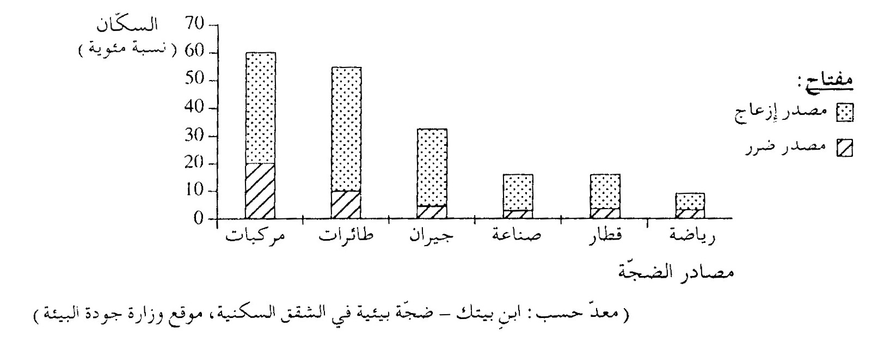
أ. ما هو الفرق بين الضجة كمصدر إزعاج والضجة كمصدر ضرر؟ (4 درجات)
ب. (1) أذكر طريقة واحدة يمكن بواسطتها تحديد بأن مستوى ضجة معّيناً هو مصدر ضرر.
(2) أذكر طريقة واحدة يمكن بواسطتها تحديد بأن مستوى ضجة معّيناً هو مصدر إزعاج.
(6 درجات)
جـ. حسب الرسم البياني، ما هو مصدر الضجة الذي تتعرض له أعلى نسبة من السكان؟ إشرح سبب ذلك. (5 درجات)

27. يتأثر إنتشار الضجة التي مصدرها من المواصلات في الشوارع البلدية بعوامل مختلفة، كعرض الشارع وارتفاع البنايات فيه.
أ. أين يُتوقَّع أن يكون مستوى الضجة أعلى – في شارع ضيّق فيه معظم البنايات عالية أم في شارع عريض فيه معظم البنايات منخفضة؟ (3 درجات)
ب. إشرح كيف تؤدي مميزات الشارعين (اللذين وُصفا في البند السابق) إلى الفرق بينهما في مستوى الضجة. (7 درجات)

28. أ. أذكر سلبيتين للمصدّات (جدران عازلة للصوت، تلال ترابية) التي تُبنى للحماية من الضجّة. (6 درجات)
ب. إقترح بديلاً واحداً للمصدّات للحماية من الضجّة. (5 درجات)

29. يعرض الجدول الذي أمامك الضجة النسبية التي مصدرها حركة مركبتين مختلفتين في تضاريس متغيرة للشارع.
الضجة النسبية من حركة مركبتين مختلفتين في تضاريس متغيرة للشارع (وحدات اعتباطية)
جبل | تلّة | سهل | التضاريس  المركبة
5.0 | 3.0 | 1.5 | حافلة (باص)
8.0 | 4.0 | 1.7 | شاحنة
(معدّ حسب: ي. كلر، الضجة من الشوارع – مبادئ قياسات وطرق التوقع، وزارة جودة البيئة)
- إقترح تفسيراً للفروق بين مستويات الضجة التي مصدرها من حركة المركبتين في المناطق التضاريسية المختلفة. (6 درجات)
ب. كيف يمكن الاستعانة بمعطيات الجدول، إذا أردنا تخطيط شارع يكون مستوى الضجة فيه منخفضاً قدر الإمكان؟ (7 درجات)

30. يعرض الجدول الذي أمامك قدرة العزل الصوتي لحيطان سُمكها مختلف مبنية من نفس المادة:
تقليص الضجّة (ديسيبل) | سُمك الحائط (سم)
46 | 10
50 | 15
53 | 20
(معدّ حسب: ي. كلر، الضجة من الشوارع – مبادئ قياسات وطرق التوقّع، وزارة جودة البيئة)
أ. حسب الجدول، ما هو تأثير سُمك الحائط على مدى تقليص الضجة؟ إشرح كيف. (8 درجات)
ب. عند الانتقال من حائط سُمكه 15 سم إلى حائط سُمكه 20 سم يكون التغير في شدة الضجة ملحوظاً أكثر مما هو في الانتقال من حائط سُمكه 10 سم إلى حائط سُمكه 15 سم، على الرغم من تقليص ضجة قدره 3 ديسيبل مقابل تقليص قدره 4 ديسيبل. إشرح لماذا. (7 درجات)

31. السيد غضبان يعاني جداً من الضجة، ويريد شراء شقة في أكثر المناطق هدوءاً في المدينة. لذلك طلب السيد غضبان من البلدية معطيات عن القيَم القصوى للضجة في شقق موجودة في حَيَّيْن فكر أن يسكن فيهما.
أمامك المعطيات التي حصل عليها السيد غضبان:
الحي "أ": شارع بين المدن – 75 ديسبيل
ملاعب رياضية – 68 ديسبيل
الحي "ب": موقع بناء – 74 ديسبيل
شارع بلدي – 70 ديسبيل
قاعة حفلات – 68 ديسبيل

أ. أي حي أكثر هدوءاً، حسب حساب شدة الضجة القصوى؟
إستعن برسم النوموغراف الذي أمامك، وفصّل الحسابات التي اعتمدتَ عليها في إجابتك. (بإمكانك تقريب النتائج لأعداد صحيحة). (10 درجات)
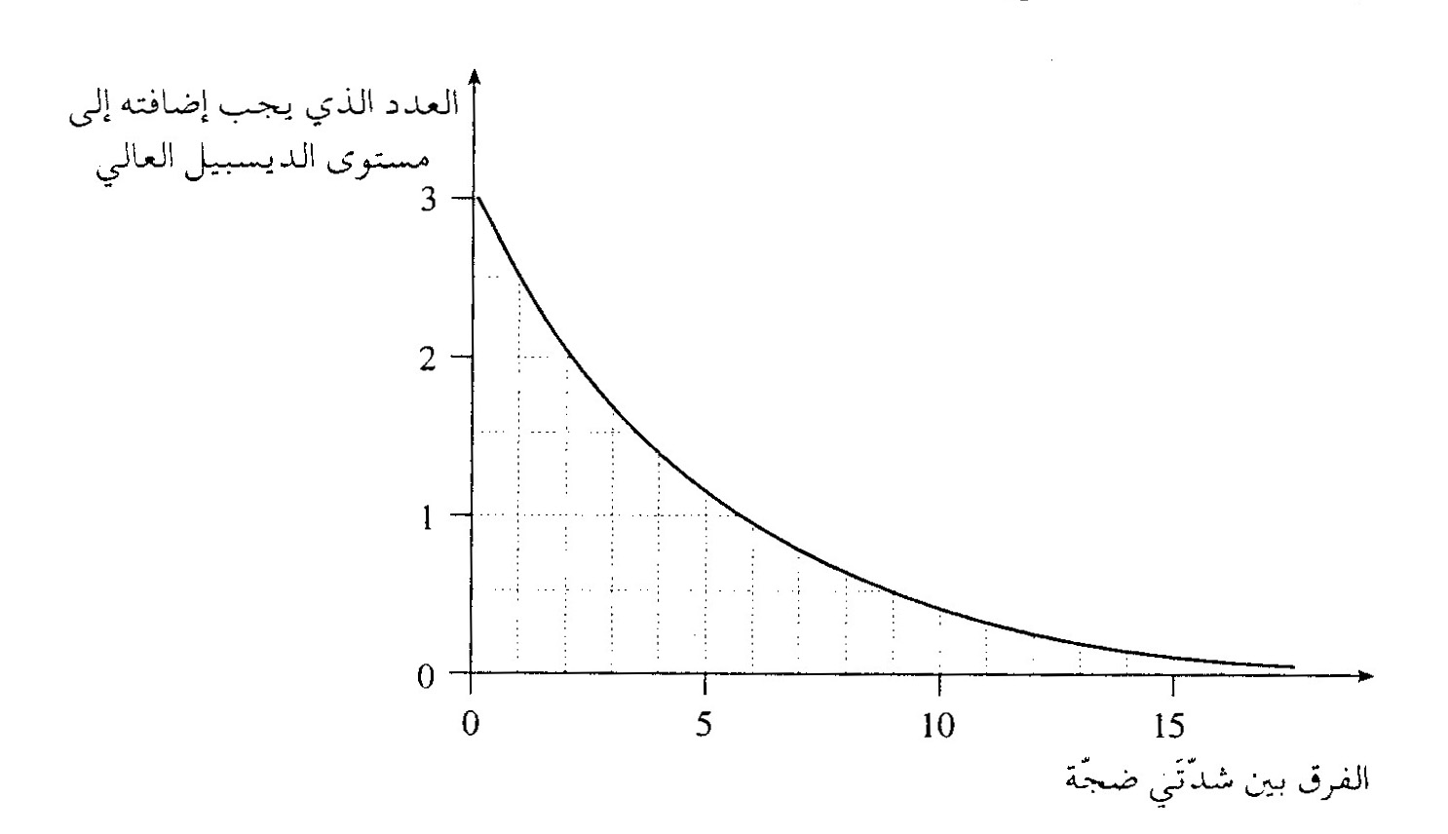
ب. قرّر السيد غضبان أنه كان الفرق في شدة الضجة بين الحيين أقل من 4 ديسبيل، فإنه سيختار أين يسكن حسب اعتبارات أخرى تتعلق بالضجة وليس حسب شدة الضجة. على ضوء هذا القرار، أي حي يختار السيد غضبان؟ علّل لماذا يختاره. (10 درجات)

32. يعرض الجدول الذي أمامك المواصفات القياسية لمستويات الضجة من شوارع في عدة دول في العالم.
مواصفات قياسية لمستويات الضجة من شوارع في عدة دول في العالم
مستوى الضجة (ديسبيل) |  | الدولة
في ساعات الليل | في ساعات النهار | الدولة
43 | 53 | ألمانيا
42 | 55 | إِنجلترا
55 | 55 | الدنمارك
56 | 63 | فرنسا
(معدّ حسب: ي. كلر، الضجة من الشوارع – مبادئ قياسات وطرق التوقّع، وزارة جودة البيئة)
أ. إقترح تفسيراً للفروق في المواصفات القياسية لمستويات الضجة بين ساعات النهار وساعات الليل. (6 درجات)
ب. إقترح تفسيراً للفروق في المواصفات القياسية لمستويات الضجة بين الدول المختلفة. (6 درجات)

